Byggmakker Storkaas på Gvarv til Montér-kjeden

**Byggmakker Storkaas på Gvarv blir med på Montér-kjedens ekspansjon.**

**Mer fokus på proffen**Storkaas Handel AS, som er byggevarehusets juridiske navn, har hatt stor suksess med sin proffsatsing. Byggevarehuset er en attraktiv samlingsplass for proffen og er kjent for sitt gode arbeid for å drive både kompetansebyggende og sosiale aktiviteter for håndverkerne i området.

-Ved valget av ny kjede var det sentralt at vi fikk en partner med sterkt fokus på proffen. Vi opplever at Optimera har en rekke spesialistkonsepter som egner seg godt for våre eksisterende og potensielle nye proffkunder, sier daglig leder Per Rønningen.

**Lang historikk**

Byggevarehuset på Gvarv ble etablert av Ingebret Storkaas i 1970 og er dermed en kjent og kjær handelsaktør i området.

- I 2016 solgte vi byggevarer for over 56 millioner kroner og er nå totalt 13 serviceinnstilte og kompetente ansatte i byggevarehuset, sier en stolt daglig leder.

Byggevarehuset har en innebutikk med utstillinger på 900 m2, et kaldtlager på 2.000 m2 og en utebutikk på ca. 11 mål.

**Forretningsutvikling med Optimera**

For å virkelig få effekt av samarbeidet har Jørgen Hannestad som er direktør for forretningsutvikling i Montér-eier Optimera allerede fått plass i styret til Storkaas Handel AS.

-Vi setter stor pris på at Montér-kjeden kan bistå i våre strategiske prosesser og beslutninger. Jørgen har lang fartstid fra bransjen og kjenner utfordringene som eksisterer bedre enn de fleste. Vi ser frem til å dra nytte av hans kompetanse i styrearbeidet, sier styreformann Ingebret Storkaas.

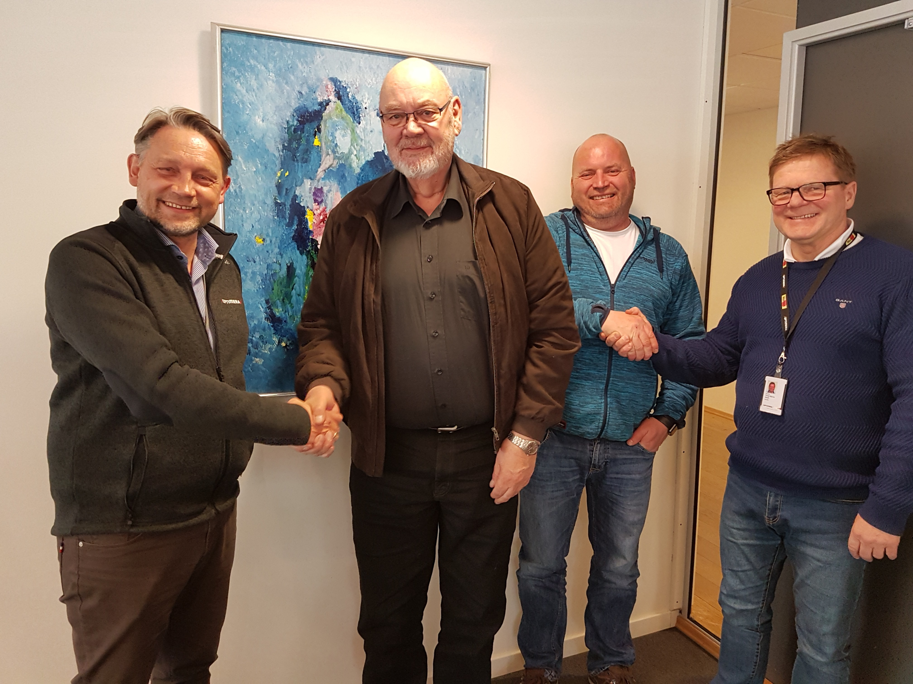

*Bildetekst: Storkaas Handel AS blir ønsket velkommen til Montér-kjeden. F.v. Direktør i Optimera Handel Lars Petter Grandahl, Styreleder i Storkaas Handel AS Ingebret Storkaas, Daglig leder i Storkaas Handel AS Per Rønningen og KAM i Optimera Handel Trond Bjarne Oseth.*

Storkaas Handel AS ligger i Brenna industriområde på adressen Bøvegen 267, 3810 Gvarv.

For ytterligere informasjon, kontakt:   
  
Anniken Wollan Per Rønningen  
Forhandleransvarlig Daglig leder  
Optimera AS Storkaas Handel AS  
+47 909 44 077 +47 975 78 008

Publisert: Oslo og Gvarv, 30. mai 2017

*Optimera er Norges største aktør innen salg og distribusjon av byggevarer, trelast og interiør med mer enn 160 utsalgssteder og over 10 milliarder kroner i omsetning. Virksomheten innbefatter Optimera Proff, Optimera Handel, Optimera Logistikk, Optimera Byggsystemer og kjedene Montér, Flisekompaniet og Byggi.*

*Optimera er en del av det internasjonale konsernet Saint-Gobain, som har 170 000 medarbeidere i 67 land og er Europas største distributør av byggevarer.*